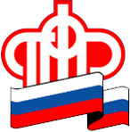**Управление Пенсионного фонда РФ в Унечском муниципальном районе Брянской области (межрайонное)**

Пресс-релиз

**Встречи в коллективах**

В соответствии с утвержденным графиком на 2019 год продолжаются встречи по разъяснению пенсионного законодательства в коллективах предприятий и организаций Унечского, Суражского, Мглинского районов. В рамках встреч представители Управления дают базовые знания в области пенсионного законодательства, знакомят с электронными сервисами сайта ПФР, отвечают на вопросы, связанные с деятельностью Пенсионного фонда.

УПФР в Унечском муниципальном районе (межрайонное)